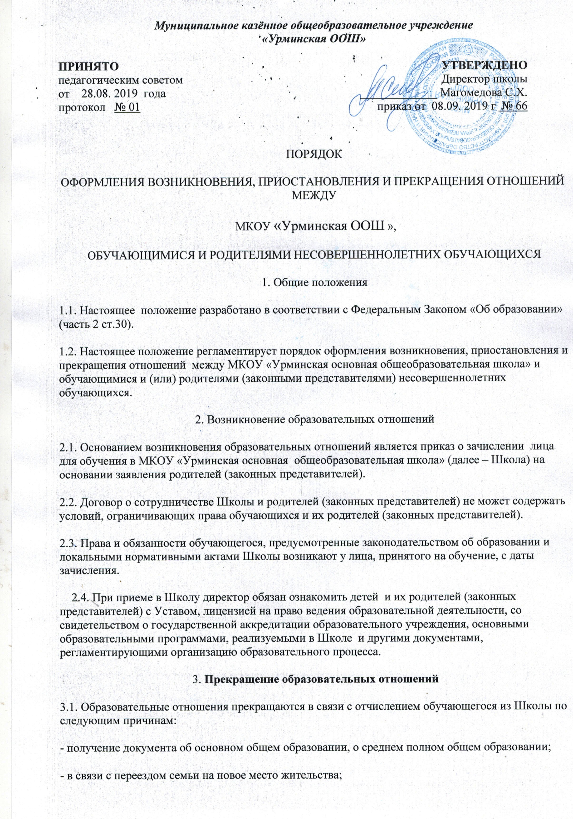- решение районной комиссии по делам несовершеннолетних;
- неисполнение или нарушение Устава школы для учащихся, достигших возраста 15-ти лет с учетом мнения родителей (законных представителей) и с согласия комиссии по делам несовершеннолетних и защите их прав.
3.2. Основанием для прекращения образовательных отношений является приказ директора об отчислении обучающегося. Права и обязанности обучающегося, предусмотренные законодательством об образовании и локальными нормативными актами образовательного учреждения, прекращаются с даты его отчисления.

